Больничный из расчета МРОТ при неполной занятости
Обращаем внимание на Письмо СФР от 19.05.2025 N 14-20/25931.

 | ИЗ ДОКУМЕНТА ВЫ УЗНАЕТЕ  Если сотрудник на начало болезни трудится неполный рабочий день, и пособие по временной нетрудоспособности рассчитывается из МРОТ, то МРОТ определяется пропорционально неполному рабочему времени. А если сотруднику установили неполное рабочее время в период нетрудоспособности, то рассчитывать пособие из МРОТ пропорционально неполному рабочему времени не нужно.
 | КАК НАЙТИ ДОКУМЕНТ В КОНСУЛЬТАНТПЛЮС  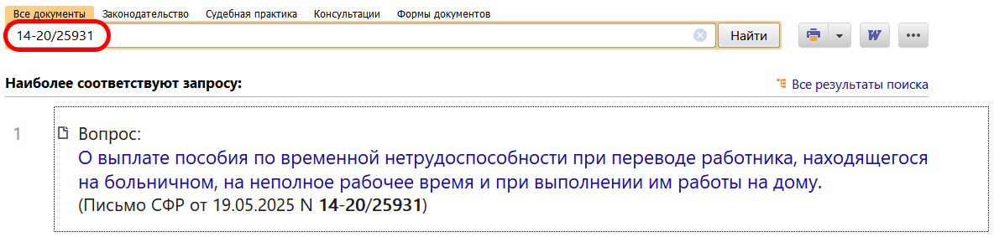
 | ДОПОЛНИТЕЛЬНАЯ ИНФОРМАЦИЯ  Как рассчитать и выплатить больничный, подскажет Готовое решение: Как рассчитать и выплатить работнику пособие по временной нетрудоспособности (КонсультантПлюс, 2025).
 | 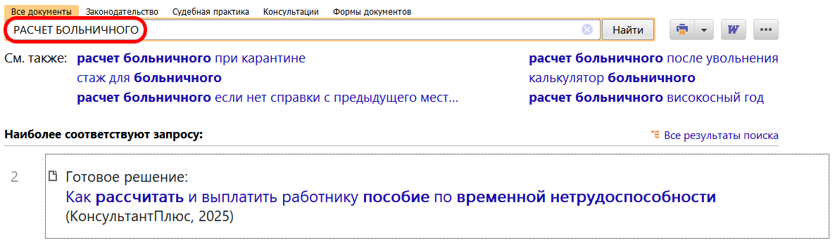
1

